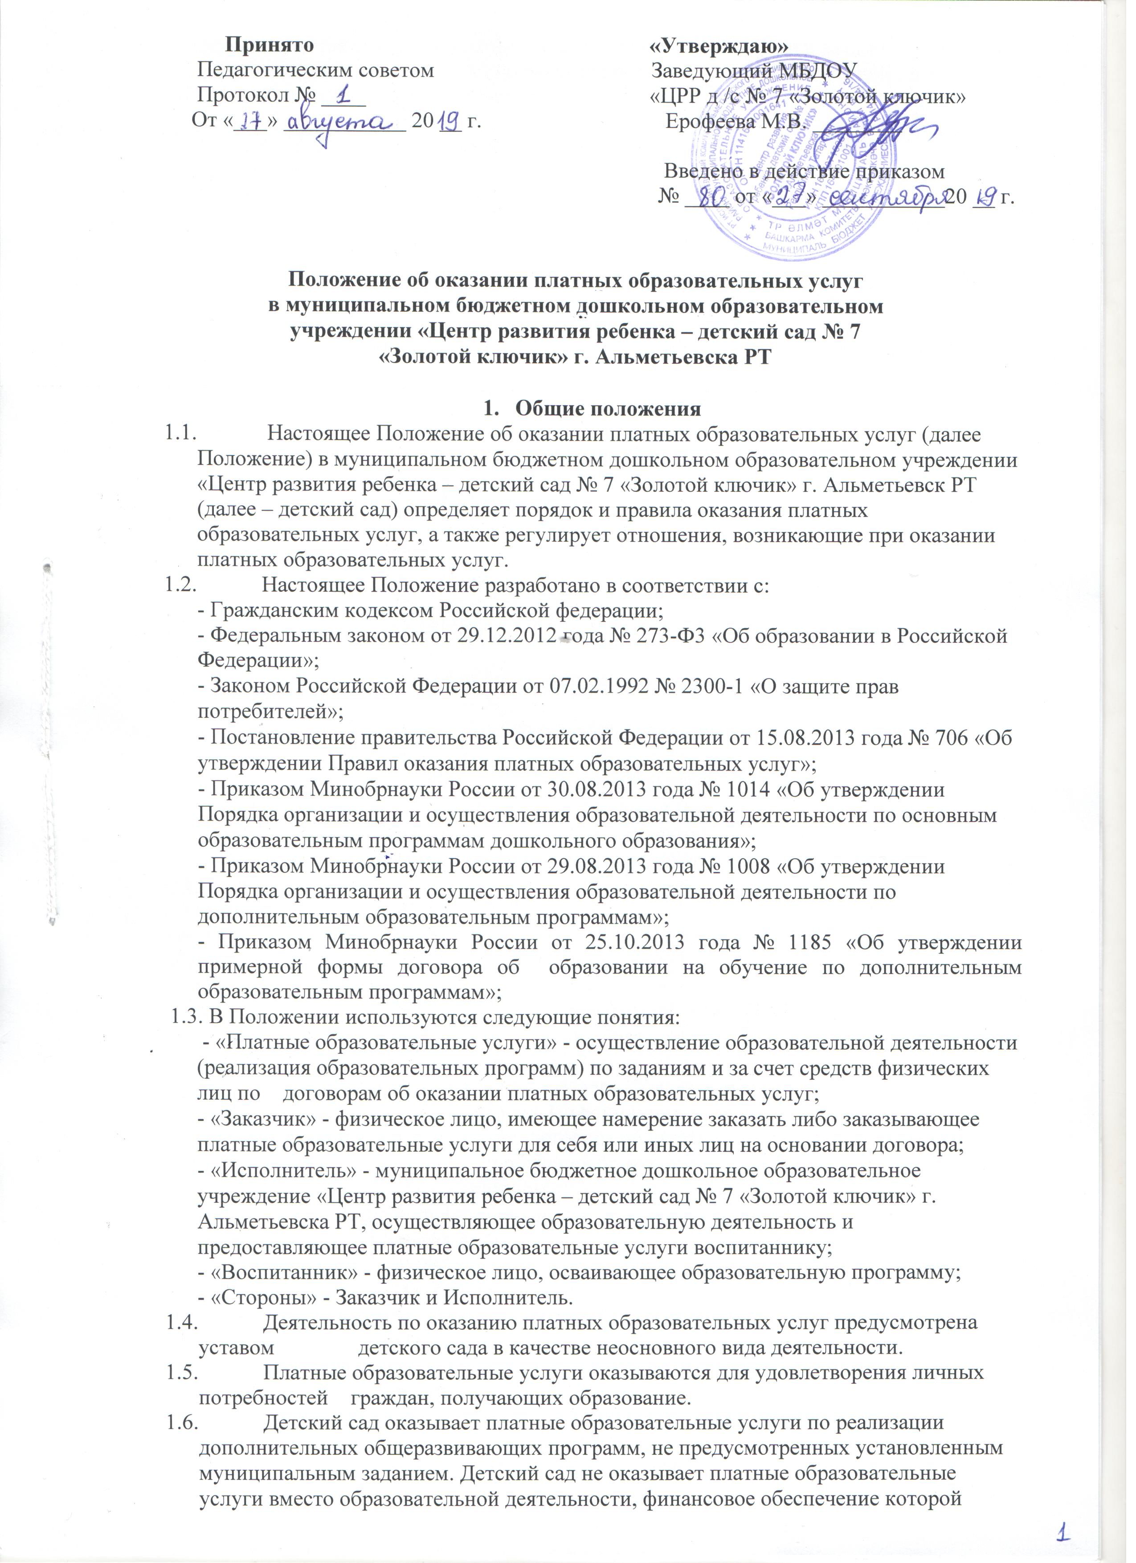
осуществляется за счет бюджетных ассигнований – взамен или в рамках образовательной деятельности по реализации основной образовательной программы.
  - Платные образовательные услуги в детском саду оказываются только с согласия их получателя. Отказ получателя от предоставления платных образовательных услуг не может наносить ущерб или ухудшить качество предоставления основных образовательных услуг, которые детский сад предоставляет бесплатно.
  - Детский сад оказывает платные образовательные услуги на основании лицензии: № 7181 от 15.09.2015 г.
- вид образования – дополнительное образование;
- подвид дополнительного образования – дополнительное образование детей и взрослых.
  - В соответствии с уставом детского сада в детском саду реализуются дополнительные общеразвивающие программы следующих направлений:
- социально – педагогической;
- физкультурно – спортивной;
- художественно – эстетической.

- Информация об услугах
2.1. Исполнитель обязан до заключения договора и в период его действия предоставлять Заказчику достоверную информацию о себе и об оказываемых платных образовательных услугах, обеспечивающую возможность их правильного выбора.
2.2. Для исполнения обязанностей, определенных в п. 2.1. настоящего Положения, Исполнитель обеспечивает открытость и доступность следующей информации и копий документов:
- наименование и место нахождения (адрес) детского сада;
- копии лицензии (с приложением);
- о порядке оказания платных образовательных услуг, в т.ч. образец договора об оказании платных образовательных услуг;
- о реализуемых при оказании платных образовательных услуг образовательных программах (уровень и направленность реализуемых основных и дополнительных образовательных программ, формы и сроки их освоения);
- описание образовательной программы (образовательных программ) с приложением ее (их) копии (копий);
- об учебном плане с приложением его копии;
- об аннотации к рабочим программам дисциплин (по каждой дисциплине в составе образовательной программы) с приложением их копий;
- об утверждении стоимости обучения по каждой образовательной программе;
- порядок приема на обучение по дополнительным общеразвивающим программам;
- о материально – техническом обеспечении образовательной деятельности в рамках оказания платных образовательных услуг.
2.3. Информация, указанная в п. 2.2 настоящего Положения, размещается Исполнителем на официальном сайте в сети Интернет. Информация о порядке оказания платных образовательных услуг, в т.ч. образец договора об оказании платных образовательных услуг и об утверждении стоимости обучения по каждой образовательной программе также размещается на информационном стенде детского сада в месте фактического осуществления образовательной деятельности (423450, Республика Татарстан, г. Альметьевск, ул. Ю. Аминова, д. 4).

- Порядок заключения договоров
3.1. Договор об оказании платных образовательных услуг заключается в простой письменной форме и содержит следующие сведения:
а) полное наименование Исполнителя;
б) место нахождения Исполнителя;
в) наименование или фамилию, имя, отчество (при наличии) Заказчика, телефон Заказчика;
г) место нахождения или место жительства Заказчика;
д) фамилия, имя, отчество (при наличии) представителя Исполнителя и (или) Заказчика, реквизиты документа, удостоверяющего полномочия представителя Исполнителя и (или) Заказчика;
е) фамилия, имя, отчество (при наличии) Воспитанника;
ж) сведения о лицензии на осуществление образовательной деятельности (наименование лицензирующего органа, номер и дата регистрации лицензии);
з) вид, уровень и или направленность дополнительной образовательной программы (часть образовательной программы определенного уровня, вида и (или) направленности);
и) форма обучения;
к) сроки освоения образовательной программы (продолжительность обучения);
л) права, обязанности и ответственность Исполнитель, Заказчика и Воспитанника;
м) полная стоимость платных образовательных услуг, порядок их оплаты;
н) порядок изменения и расторжения договора;
о) другие необходимые сведения, связанные со спецификой оказываемых образовательных услуг.
3.2. Форма договора разработана на основе примерной формы договора об образовании на обучение по дополнительным образовательным программам, утвержденной приказом Минобрнауки России от 25.10.2013 года № 1185.
3.3. Договор не содержит условия, которые ограничивают права лиц, имеющих право на получение образования определенного уровня и направленности и подавших заявление о приеме на обучение по дополнительным общеразвивающим программам.
3.4. Сведения, указанные в договоре, соответствуют информации, размещенной на официальном сайте детского сада в сети «Интернет» на дату заключения договора.
3.5. Договор составляется в двух экземплярах, один из которых находится у Исполнителя, другой – у Заказчика.
3.6. Договор заключают родители (законные представители) Воспитанника.

- Ответственность Исполнителя и Заказчика
4.1. Исполнитель оказывает услуги в порядке и в сроки, определенные договорам и настоящим Положением.
4.2. Исполнитель обязан обеспечить Заказчику оказание платных образовательных услуг в полном объеме в соответствии с образовательными программами (частью образовательной программы) и условиями договора.
4.3. Исполнитель обязан соблюдать утвержденное им расписание занятий.
4.4. За неисполнение либо ненадлежащее исполнение обязательств по договору Исполнитель и Заказчик несут ответственность, предусмотренную договором и законодательством Российской Федерации.
4.5. При обнаружении недостатка платных образовательных услуг, в том числе оказания их не в полном объеме, предусмотренном образовательными программами (частью образовательной программы), Заказчик вправе по своему выбору потребовать:
а) безвозмездного оказания образовательных услуг;
б) соразмерного уменьшения стоимости оказанных платных образовательных услуг;
в) возмещение понесенных им расходов по устранению недостатков оказанных платных образовательных услуг своими силами или третьими лицами.
4.6. Заказчик в праве отказаться от исполнения договора и потребовать полного возмещения убытков, если в установленный договором срок недостатки платных образовательных услуг не устранены Исполнителем.
Заказчик также в праве отказаться от исполнения договора, если им обнаружен существенный недостаток оказанных платных образовательных услуг или иные существенные отступления от условий договора.
4.7. Если исполнитель нарушил сроки оказания платных образовательных услуг (сроки начала и (или) окончания оказания платных образовательных услуг и (или) промежуточные сроки оказания платной образовательной услуги) либо если во время оказания платных образовательных услуг стало очевидным, что они не будут осуществлены в срок, Заказчик вправе по своему выбору;
а) назначить Исполнителю новый срок, в течении которого Исполнитель должен приступить к оказанию платных образовательных услуг и (или) закончить оказание платных образовательных услуг;
б) потребовать от Исполнителя возмещения понесенных расходов;
в) потребовать уменьшения стоимости платных образовательных услуг;
г) расторгнуть договор.
4.8. Заказчик в праве потребовать полного возмещения убытков, причиненных ему в связи с нарушением сроков начала и (или) окончания оказания услуг, а также в связи с недостатками оказанных услуг.
4.9. Заказчик обязан оплатить оказываемые услуги в порядке и в сроки, указанные в договоре. Заказчику в соответствии с законодательством Российской Федерации должен быть выдан документ, подтверждающий оплату услуг.
4.10. Увеличение стоимости платных образовательных услуг после заключения договора не допускается, за исключением увеличения стоимости указанных услуг с учетом уровня инфляции, предусмотренного основными характеристиками федерального бюджета на очередной финансовый год и плановый период.
4.11. По инициативе Исполнителя договор может быть расторгнут в одностороннем порядке в следующем случае:
а) просрочка оплаты стоимости платных образовательных услуг;
б) невозможность надлежащего исполнения обязательств по оказанию платных образовательных услуг вследствие действий (бездействия) родителей (законных представителей) Воспитанника.

- Регулирование образовательного процесса
при оказании платных образовательных услуг.
Организационные аспекты оказания платных образовательных услуг
5.1. Для оказания платных образовательных услуг детским садом:
5.1.1. Определяет перечень конкретных образовательных программ, реализуемых в детском саду, на учебный год. Образовательные программы реализуются по направленностям в соответствии с уставом детского сада.
Указанный перечень утверждается приказом заведующего детским садом.
5.1.2. Разрабатывает, принимает и утверждает образовательную программу (образовательные программы) дополнительных общеразвивающих программ, которая содержит:
- учебный план;
- календарный учебный график;
- рабочие программы предметов, курсов, дисциплин;
- методические материалы.
5.1.3. Разрабатывает и утверждает штатное расписание. Определяет нагрузку педагогических работников.
5.1.4. Определяет порядок ценообразования и расчета за оказание платных образовательных услуг; составляет смету доходов и расходов; определяет порядок расчета заработной платы работников, порядок расходования средств, полученных от платных образовательных услуг.
5.1.5. Заключает договора с Заказчиками.
5.1.6. Принимает (зачисляет) воспитанников на обучение по дополнительным общеразвивающим программам. Комплектует группы воспитанников.
5.1.7. Разрабатывает и утверждает расписание (режим) занятий.
5.1.8. Заключает трудовые договоры с педагогическими работниками, оказывающими платные дополнительные образовательные услуги; трудовые договоры с другими сотрудниками, занятыми в оказании платных образовательных услуг.
5.1.9. Разрабатывает и принимает должностные инструкции работников, занятых в оказании платных образовательных услуг.
5.1.10. Оформляет и обеспечивает доступность для потребителей «Книги предложений по организации платных образовательных услуг».
5.1.11. Оформляет информационный стенд для потребителей о платных образовательных услугах, реализуемых в Детском саду.
5.2. Для реализации мероприятий, указанных в п.5.1 настоящего Положения, заведующий Детским садом издает приказы:
- О платных образовательных услугах в ____________ учебном году (указанным приказом утверждается перечень реализуемых образовательных программ, образовательные программы, расписание занятий, должностные лица, ответственные за оказания услуг);
- Об утверждении штатного расписания и тарификации по платным дополнительным образовательным услугам;
- О зачислении (отчислении) воспитанников на обучение по дополнительным общеразвивающим программам; о комплектовании групп;
- Об утверждении сметы доходов и расходов платных образовательных услуг (указанным приказом также утверждается калькуляция стоимости платных дополнительных образовательных услуг по каждому направлению).
5.3. Непосредственная организация деятельности групп платных образовательных услуг возлагается на старшего воспитателя детского сада (или иное должностное лицо), который:
- организует работу по информированию родителей (законных представителей) воспитанников о платных образовательных услугах, предоставляемых детским садом, сроках и условиях их предоставления;
- осуществляет подготовку договоров с родителями (законными представителями) воспитанников о предоставлении платных образовательных услуг, представляет их на
подписание заведующему детским садом;
- осуществляет предварительное комплектование групп, и представляет списки на утверждение заведующему детским садом;
- осуществляет предварительный подбор и расстановку педагогических кадров, распределение учебной нагрузки в соответствии с образовательными программами и количеством групп и представляет для утверждения заведующему детским садом;
- организует оказание методической помощи педагогам, работающим в группах платных образовательных услуг
- координирует деятельность педагогов по разработке образовательной программы (образовательных программ)
- разрабатывает и представляет для утверждения расписание занятий;
- осуществляет контроль за организацией образовательного процесса;
- ведет учет рабочего времени педагогических и других работников, обеспечивающих функционирование групп платных образовательных услуг.
- организует контроль за своевременностью оплаты родителями (законными представителями) воспитанников за предоставление детским садом платных образовательных услуг.

- Прием воспитанников на обучение
по дополнительным образовательным программам
6.1. На обучение по дополнительным общеразвивающим программам принимаются воспитанники детского сада, на основании свободного выбора их родителей (законных представителей).
6.2. Прием воспитанников осуществляется на основании заявления их родителей (законных представителей).
6.3. В заявлении родителей(законных представителей)указываются следующие сведения:
- фамилия, имя, отчество (последнее – при наличии) ребенка;
- дата и место рождения ребенка;
- группа детского сада, которую ребенок посещает;
- фамилия, имя, отчество (последнее – при наличии) родителей (законных представителей) ребенка;
- адрес места жительства ребенка, его родителей (законных представителей);
- контактные телефоны родителей (законных представителей) ребенка;
- дополнительная общеразвивающая программа, по которой планируется обучаться.
6.4. Родители (законные представители) воспитанника должны быть ознакомлены с уставом детского сада, лицензией детского сада на право ведения образовательной деятельности, с образовательными программами, с настоящим положением.
6.5. Ознакомление родителей (законных представителей) воспитанника с документами детского сада, указанными в п. 6.4 настоящего Положения, осуществляется путем размещения копий документов на официальном сайте детского сада в сети Интернет, на информационном стенде в детском саду. Детский сад также предоставляет родителям (законным представителям) копии документов, указанных в п.6.4 настоящего Положения, при подаче заявления о приеме на обучение по дополнительным общеразвивающим программам. Ответственность за предоставление документов ежегодно возлагается приказом заведующего детским садом на старшего воспитателя (или иное должностное лицо).
6.6. Факт ознакомления родителей (законных представителей) воспитанника с документами, указанными в п. 6.4 настоящего положения, фиксируется в заявлении о приеме и заверяется личной подписью родителей (законных представителей) воспитанника.
6.7. При подаче заявления о приеме в учреждение, реализующее дополнительные общеразвивающие программы физкультурно – спортивной направленности, дополнительно представляется медицинское заключение о состоянии здоровья воспитанника.
6.8. После подачи заявления между детским садом, родителями (законными представителями) воспитанника заключается договор об оказании платных образовательных услуг.
6.9. Прием на обучение по дополнительным общеразвивающим программами осуществляется в течении всего учебного года.
6.10. Зачисление воспитанника на обучение по дополнительным общеразвивающим программам оформляется приказом детского сада в течении 3 рабочих дней после приема документов.
6.11. Наполняемость групп системы платных образовательных услуг в зависимости от количества поданных заявлений, направленности образовательной программы, специфики организации занятий может составлять от 15 до 20 человек.
6.12.Количественный и списочный состав групп системы платных образовательных услуг, по представлению старшего воспитателя детского сада (или иного должностного лица), ответственного за формирование групп, утверждается приказом заведующего детским садом.

- Финансовая деятельность
7.1. Стоимость оказываемых платных образовательных услуг в договоре определяется на основании калькуляции затрат детского сада, связанных с организацией работы по предоставлению дополнительных платных образовательных услуг по соглашению между Исполнителем и Потребителем.
7.2. Размер родительской платы устанавливается на основании расчёта, включающего в себя:
- оплату труда работников детского сада, задействованных в системе дополнительных платных услуг, с учетом квалификации;
- затраты на коммунальные услуги;
- затраты на развитие материально – технической базы детского сада;
- прочие расходы.
7.3. Льготы, предоставляемые при оказании дополнительных образовательных услуг:
Плата снимается на 50%:
- родителям, являющиеся сотрудниками МБДОУ «ЦРР – д/с № 7 «Золотой ключик» (исключая из этой льготы работников, находящихся в декретном отпуске),
- многодетным семьям;
- освобождаются от платы дети-инвалиды, опекуны.
7.4. Ответственность за ведение финансовой документации возлагается на заведующего, который:
- составляет смету расходов на каждый вид;
- контролирует расходование средств, полученных от платных образовательных услуг, идущих на развитие детского сада;
- ведет учет экономических показателей, результатов деятельности детского сада по предоставлению платных образовательных услуг, а также учет заключенных договоров;
- осуществляет контроль за расходованием фонда оплаты труда, организацией и правильностью расчетов по оплате труда работников, порядком ведения бухгалтерского учета, отчетности, обеспечение исполнения сметы расходов на каждый вид платных образовательных услуг;
- осуществляет начисление заработной платы работникам детского сада, привлеченным к выполнению обязанностей по предоставлению платных образовательных услуг.
7.5. Сумма затрат на оплату труда работников детского сада, задействованных в системе платных услуг, налогооблагаема.
7.4. Заказчик обязан оплатить оказываемые услуги в порядке и в сроки, указанные в договоре. Заказчику в соответствии с законодательством РФ должен быть выдан документ, подтверждающий оплату услуг.
7.5. Сведения, указанные в договоре, должны соответствовать информации, размещенной на официальном сайте Детского сада в информационно-телекоммуникационной сети «Интернет» на дату заключения договора.
7.6. Расходование средств осуществляется в соответствии с утвержденной сметой.
Доходы детского сада от оказания платных образовательных услуг используется в соответствии с уставными целями детского сада и расходуются на обеспечение, развитие учебно-материальной базы по следующим направлениям:
- приобретение технических средств обучения;
- приобретение оборудования и инвентаря.

